Тема:

«Удивительный водопад Гедмишх»

Автор: Аутлова Бэлла Казбековна

Научный руководитель: Желдашева Лена Амдулчеримовна

Место выполнения работы: МКОУ «Прогимназия» с.п. Атажукино

2023

Содержание

Введение………………………………………………………………………………………………..3
ГлаваI Основная часть
Общие сведения о водопаде…………………………………………………....…………………....4
1.1 Гедмишх-крупнейший водопад в КБР……………………………………....................................4
1.2 Историческая справка…………………………………………………………………………..….6
1.3 Топонимика……………………………………………………………………………………..…..8
1.4.Мой путь к Гедмишху ……………………………………………………………………………..9
ГлаваII Проблемы развития туризма и пути их решения………………………………………11
1.Развитие туризма на территории водопада………………….……………………………………..11
Заключение……………………………………………………………………………………….…...12
Список использованной литературы………………………………………………………..………..13
Анкетирование…………………………………………………………………………………………14
Приложение……………………………………………………………………………………….……15

Введение
Я, Аутлова Бэлла, ученица 3 класса, хочу представить вам свою исследовательскую работу про замечательный уголок родной природы водопад Гедмишх.
Обоснование выбора темы.
Актуальность исследования.
Выбор данной темы для исследования обоснован нижеследующим:
в мире существует множество прекрасных и уникальных памятников природы, которые приводятся в негодность из-за небрежного отношения людей.
Основная цель нашей работы –дать представление об уникальном водопаде «Гедмишх» и экологических проблемах связанных с ним.
Актуальность данной работы. Из-за небрежного отношения к природным памятникам, мы их теряем. Проблема охраны и рационального использования водных ресурсов и сохранение природных памятников на сегодняшний день очень актуальна. Мы знаем, что глобальные проблемы по сохранению удивительного чуда природы мы не можем решить, но маленькую лепту мы попытаемся внести.
Для достижения данной цели нами определены следующие задачи:
- Узнать топонимику водопада Гедмишх.
- Выявить проблемы, существующие в природном памятнике.
- Найти пути решения этих проблем.
Методы исследования:
- Для проведения этого исследования, мы собрали необходимую информацию из разных источников.
- Провели опрос среди обучающихся нашей школы.
- Работали с литературой в национальной библиотеке им. Н.К. Крупской. Знакомились с архивными документам.
- Использовался и опросный материал (см. в приложении)

Глава I. Основная часть.
Общие сведения о водопаде
1.1 Гедмишх – крупнейший водопад в КБР.
Водопады притягательны своей неповторимостью. Среди них нет близнецов, хотя и принято их разделять на два типа: ниагарские и горные. У первых ширина падения струи значительно превосходит высоту, у вторых, наоборот, высота больше, чем ширина. Много их шумит в разных уголках нашей страны.
И по опросам, которые мы проводили среди учащихся, на вопрос «Какие водопады в Кабардино-Балкарии вы знаете?» мы получили следующие результаты: наибольшее количество учащихся назвали Чегемские водопады-75%, Девичьи слезы-15% (в Приэльбрусье), Гедмишх-10 %, .
Ни один из водопадов КБР, в том числе популярные Чегемские, расположенный в верховьях этого же ущелья знаменитый Абай-су; водопады урочища Джилы-су, что в Северном Приэльбрусье, в том числе и прославленный Султан, – невозможно даже сравнить с Гедмишхом.
Водопад «Гедмишх» - уникальное чудо природы с изумительной чистой, прозрачной и вкусной водой. Несмотря на свою исключительную красоту, водопад Гедмишх был открыт совсем недавно - в 2010 году. Высота падения воды составляет около 60-ти метров. Водопад образуется от небольшой реки Гедмишх. Источники водопада бьют ключом из-под земли, как бы прямо из - под корней большого дерева, из глубины горы. Вода растекается ручейками по склону с альпийской растительностью и падает с высокой скоростью, образуя сказочно красивый водопад. Видя сам водопад, невозможно поверить, что мощность источника может образовать такой большой водопад, из чего можно сделать вывод, что существуют дополнительные источники, которые находятся в невидимых расщелинах самой скалы. Вода стекается по скале ступенчато, покрывая как бы занавеской выбитые на скале узоры. Если хорошо присмотреться с боку скалы, можно даже угадать очертание некоторых животных и лица людей. Особенно красив водопад в солнечные дни, когда в воде отражаются и солнце, и яркая зелень, и небо. А летом солнце прямо льёт свои лучи на водопад, и он выглядит как огромный бриллиант и светит, ослепляя глаза.
Зимой же водопад замерзает. Стекаясь у основания скалы в небольшую речку, воды Гедмишха образуют красивый небольшой водопад, под которым можно купаться, который же впадает в речку Малка.
Это конечная остановка для многих, так как не все могут осилить крутой подъём до источника. Дальше поднимаешься пешком минут тридцать. Тяжёлый подъём компенсируется фантастическим видом на водопад, который превосходит по своей красоте более известные Чегемские водопады. Желающие могут искупаться под этим душем. Если подняться ещё метров на сто, то можно попить воды из чистейшего источника. Дорога проходит серпантином по узкому ущелью, проезжая по которому можно наблюдать с одной стороны прекрасный лес с многовековыми деревьями, а с другой стороны речку с прозрачно чистой водой, которая берет начало у истоков водопада.
1.2.Историческая справка.
…Наблюдение за этим источником ведётся с начала двадцатого века. Ещё в царское время готовился проект водопровода от источника «Гедмишх» к Кисловодску, Ессентукам и другим городам Кавминвод. Осуществлению проекта помешала первая мировая война. Многолетние наблюдения и неоднократные анализы показывают, что вода из этого источника исключительного качества. Она богата активным железом, калием, магнием и марганцем. В 2009 году была расчищена дорога к источнику, но строительство водопровода заморожено.
«Водой Гедмишха интересовались еще при царской России», - рассказал житель селения Хабаз, лесник Шамиль Сардиянов корреспонденту "Кавказского узла". "В 1980-х годах приезжали из Кисловодска гидрогеологи, я у них был проводником. Они сделали анализ воды и отметили ее высокие вкусовые и полезные свойства. По его словам, чуть ниже источника, в царские годы был построен бассейн, от которого воду должны были отвести на Кавминводы, но по каким-то причинам строительство было заброшено.
Говорят, что в мире только три таких источника: один на Урале, другой где-то в Бразилии и третий - Гедмишх", - рассказал Сардиянов.
Воспользуемся описанием водопада известного на Кавказе краеведа Виктора Котлярова.
…С высоты более семидесяти метров (по показаниям высотомера), опоясывая полукружьем скальной выступ, вниз несутся водяные потоки. Их периметр приближается к сотне метров. Гора покатая, с многочисленными гротами и каменными навесами, буквально изъеденная водяными струями, что придает ей сказочно-таиственный вид. Кроме того, она не хмуро-темная, как большинство других, ставших ложем для потоков, а многоцветная – ярко-кремовая, обрамленная изумрудом свисающих то тут, то там вытканных мхами ковров.
Разноуровневые струи летят вниз – одни на десятки метров, другие значительно меньше, но только для того, чтобы, пробежав немного по отлогим склонам, вновь сорваться вниз, ведь Гедмышх – это каскад из множества водопадов и водопадиков, создающих удивительно цельную, искрометную и в то же время нереальную по своему волшебству картину. Добавьте к этому водяную пелену, постоянно висящую над скалой, пелену, напоминающую густые шелковистые волосы, которые то и дело расчесывает гребешок, состоящий из солнечных лучиков-зубчиков, чтобы в какой-то момент заплести в них яркую семицветную ленту радуги…
Право, не хватает слов, дабы передать все это великолепие. Стоит посмотреть и на людей, впервые увидевших гедмишхский водопад: практически все на мгновение теряют дар речи, глаза округляются, лицо светлеет, озаряемое улыбкой – ясной, детской, беззащитной.
Вот что дальше рассказал Виктор Котляров:… Действительно, до недавнего времени лицезреть эту красоту могли лишь редкие счастливцы – чабаны, что пасли скот в урочище Мазеха, да туристы, готовые по бездорожью пройти от селения Хабаз одиннадцать километров. Сегодня прямо к истокам Гедмишха (они на расстоянии каких-то двух-трех сотен метров от водопада) пробита капитальная грунтовая дорога, по которой проезжает практически любой транспорт. Дорога эта как острым ножом прошлась по местной экологии: уничтожены сотни деревьев, взорваны скальные навесы, подрезаны земляные склоны. Началось массовое загрязнение экзотического уголка. В последнее время здесь настоящее паломничество – множество жителей России едут и едут, желая соприкоснуться с чудом, оставляя после себя пластиковые бутылки от воды и стеклянные, а также другой всевозможный мусор. Ведь контейнеров для его сбора не имеется, да и для другой цели пробита эта дорога.
О том, что проект предназначен для улучшения водоснабжения районных сельских поселений, из местных жителей практически никто не знает. Не говоря уже о том, что благодаря проекту они получат воду, но потеряют водопад. Гедмишх – это знаковый природный объект, сопоставимый, а возможно даже более значимый, чем такие всемирно известные бренды Кабардино-Балкарии, как Голубые озера и уже упоминаемые Чегемские водопады. Германский турист Пауль чуть ли не на весь Зольский район, впервые увидев Гедмишх, сказал следующее: «Узнав о водопаде, вся Европа приедет к вам».
То, что Гедмишх привлечет к себе многие тысячи туристов – однозначно. Виктор Котляров предлагает создать государственное учреждение «Гедмишх», что позволит не только сохранить водопад в естественном состоянии, но и в конечном итоге, если правильно организовать рекламную компанию и осуществить культурную рекреацию объекта, принесет финансовую выгоду.
1.3. Топонимика
Название водопада пишут и произносят по-разному - Гедмишх, Гедмышх, Гедмиш, Гедмыш, Жетмиш-су, Царские водоподы.
Чтобы определить название водопада я обратилась к книге Кокова Дж.Н. "Адыгская (черкесская) топонимия" (1974), которая пишет что Джэдмышх (Гедмишх) - это конский щвель, «несъедаемое курицей.»
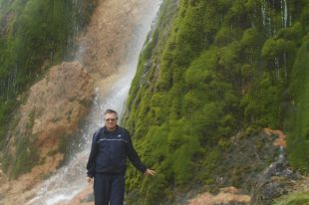
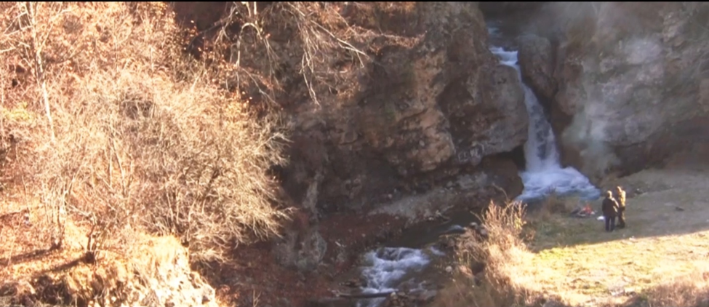
Другая история происхождения названия упоминается в книге Александра Мусукаева "Века родословий",где говорится, что Гедмишховы имели угодья за урочищем Каратау, а в топонимике сохранились овраг (Джэдмышхыкъуэ) и одноименный источник целебной воды.п
Август 2013г. … Относительно значения названия водопада нет однозначно устоявшейся точки зрения. В переводе с кабардинского, Гедмишх - это можно рассматривать как место (пядь, овраг), где растет трава, которую не едят куры. И действительно здесь очень много растений, в частности, борщевника, который опасен для животных и птиц. Его широченные листья выстилают ложе речушки, питающей водопад ….
…В переводе с балкарского жетмишь - суу – это семьдесят, а суу - вода. Действительно, число струй водопада близко к 70. но считать, что именно это дало ему название не совсем правомерно…
О происхождении названия поведал нам Куважуков Ахмед - заслуженный вет.врач России, ветеран труда:
«… Своё название Гедмишх получил от поляны борщевика выше водопада. Борщевик, или гедмишх, в переводе с кабардинского «не едомый курами», может поспорить с крапивой по части нанесения ожогов, и любит хорошо увлажнённую почву вдоль рек..»

1.4. Мой путь к «Гедмишху».
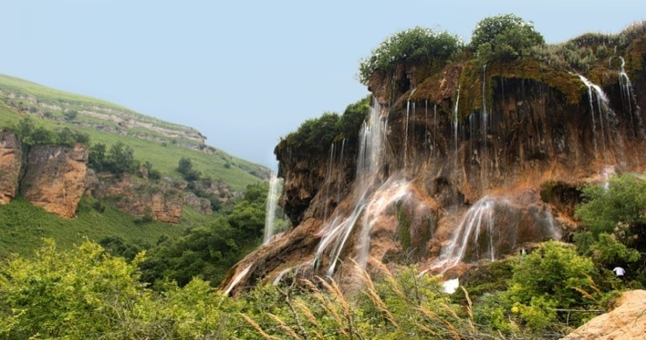
Путь к водопаду лежит по устью реки Малка через Каменный мост, в 10 км. от селения Хабаз. Дальше дорога переходит в серпантин и тянется по узкому ущелью. Вообще-то весь путь проехать на машине невозможно. Часть пути приходится преодолеть пешком по крутым горным склонам. Вдруг они расступаются,и видишь, как в реку Малка впадает 3-х метровый водопад. Зрелище грандиозное и масштабное. Дивный пейзаж дополняют белоствольные березы и раскидистые буки,
Река Малка здесь зажата между двумя скалистыми обрывами, ширина ее русла чуть больше метра, поэтому большая масса воды сильно углубило русло. Кажется, что с легкостью можно перепрыгнуть с одного берега на другой. Шум воды, стрекот кузнечиков в траве, шелест листвы, щебет жаворонков меж облаков – всё умиротворяло и радовало. Дальше подъем в гору становился круче, последние полтора километра покорялись медленно. И вдруг за очередной скалой известняка нам открылся такой вид, что все замерли и повисла секундная тишина в воздухе. Это было зрелище из зрелищ - чудо природы!
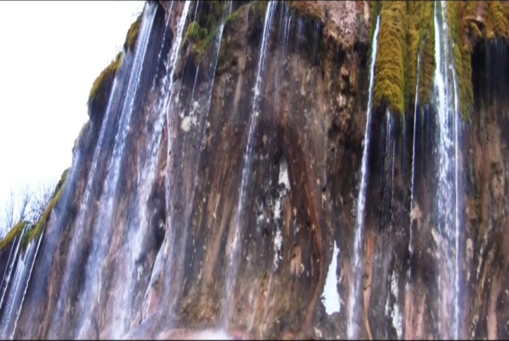
Вот какой – водопад «Гедмишх»! Ты попадаешь в самую удивительную сказку, которую создала волшебница природа. Всем известно, что вода – это стихия, которой можно любоваться, не отрывая глаз. А если это еще и вода, струящаяся множеством ручейков с огромной высоты. Водопады – удивительное явление природы, восхитительное по красоте, а каскадные водопады, каким является водопад
Гедмишх, величественен вдвойне. Да, каскадный водопад Гедмишх это уникальное, удивительное чудо природы, которым хочется любоваться бесконечно.
Неровный полукруг бежевой скалы, шириной в 40 метров и 70-ти в вышину, состоящий из уступов, разбросанных камней, гротов бежевого, коричневого, красного, черного, белого, розового цветов. Вся картина разбавлена изумрудной травой и темно-зелеными водорослями, струями чистой воды, лучами солнца. Синее-синее небо сверху прекрасно усиливает этот фантастический праздник красок. Глаза разбегаются от вида небольших потоков воды, которые прыгают с камня на камень то тут, то там. Торжественная симфония самой природы: воды, камней, трав – вот что такое наш водопад Гедмишх! Водяные струи водопада находятся на разных уровнях, но они все одновременно летят вниз. Только одни летят на десятки метров, другие намного меньше. Попадая на пологий склон, струйка воды бежит, бежит по нему и опять срывается вниз, и так несколько раз, а вокруг водопада образуется водяная пелена, напоминающая густые шелковистые волосы.
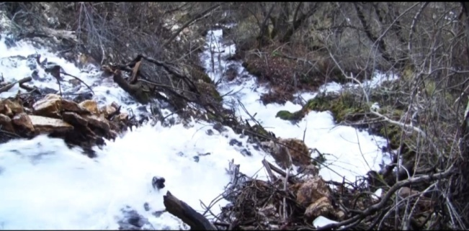
Из склона горы с яростным шипением выбиваются бешеные потоки изумительно чистой и вкуснейшей воды.
Кажется, что ею не напьёшься впрок. Как нам повезло, ведь для того, чтобы оказаться среди таких чудес природы, не нужно никуда далеко ехать, лететь, плыть пароходом – удивительное рядом, нужно просто сойти с дороги и дотронуться рукой до этого чуда природы и быть уверенным, что никогда эти чудеса не исчезнут с лица земли.

Глава 2. Проблемы развития туризма и пути их решения
1. Развитие туризма на территории водопада
Кабардино-Балкария с ее уникальной природой претендует стать туристической Меккой.
По праву Гедмишх считают жемчужиной Кабардино-Балкарии, и этот бренд необходимо активно раскручивать.
Таковым является Гедмишх, который входит в Зольский район КБР
-красивейший объект нашей страны, и он достоин того, чтобы его посещали тысячи людей.
Проведя ряд исследований, ученные КБГУ сделали заключение, что вода в этом источнике по своему составу не имеет аналогов в мире, что-то похожее встречается лишь в Японии.
По мнению Брунова, и сама вода, и весь массив, на котором расположен водопад, обладают очень сильной положительной энергетикой, которая оказывает благоприятное влияние на человеческий организм».

Выводы
1.Исходя из наших исследовании, опираясь на данные информационные источники можно сделать вывод, что название водопада Гедмишх происходит от названия растения Гедмишх «джэдмышх» конский щавель. Одним из определяющих факторов стало, то что водопад расположен на территории раннее принадлежавшей роду Гедмишховых.
2. Водопад обязательно надо сберечь, а пока незамедлительно заняться экологией территории, поддерживая ее в надлежащем состоянии.
3.Важным шагом на пути к сохранению этого живописного уголка природы было бы включение его в список особо охраняемых природных объектов ЮНЕСКО.

Список использованной литературы
- Коков Джамальдин Нахович.Адыгская (черкесская) топонимия.1974г.
- Н.А. Кумахов «Энциклопедия адыгская»2006г.
- Энциклопедия туриста. М., 1999г.
- Квартальнов В.А. Туризм, экскурсии, обмены. Современная практика. – Москва: Наука, 1993.
- Экологические проблемы пути их решения (интервью с А.А.Фаухутдиновым) HYPERLINK
- Коков Джамальдин Нахович.Школьный топонимический словарь. Для учащихся Северного Кавказа. 1999.
- Актуальные проблемы топонимики и антропонимики Северного Кавказа. Тезисы научного семинара по ономастике Северного Кавказа. 1999г.Коков Дж.Н.
- Мусукаев А.И. Века родословий. Нальчик. Изд-й центр Эль-Фа.1997г.
- Мусукаев А.И. К истокам фамилий.Предания и легенды. Нальчик, 1992г.
- Литвинов В.П.Россия и Северный Кавказ на пороге 21 века.ГУРИПП Майкоп 2002г.
- rostur.ru›news/10175/index.shtm

Анкетирование

Какие водопады в Кабардино-Балкарии вы знаете?

Приложение

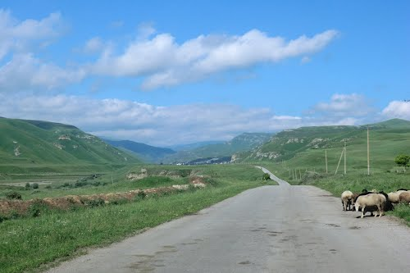
Фото №1. Дорога в Хабаз
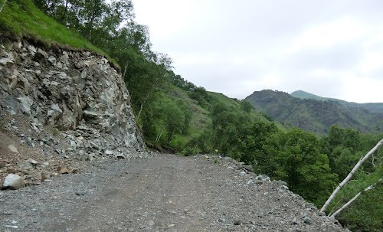
Фото №2. Дорога к водопаду Гедмишх

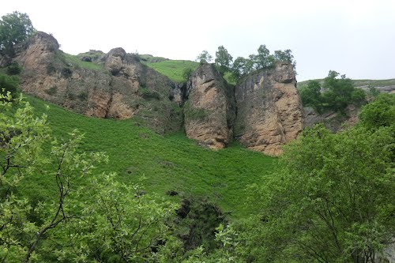
Фото №3. Скалы у водопада Гедмишх

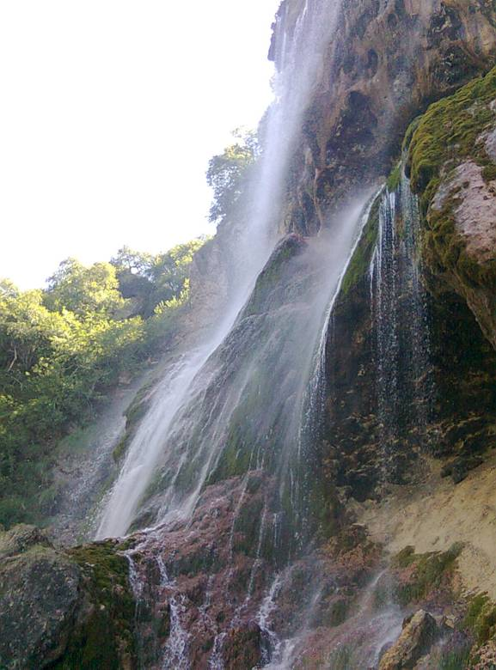

Фото №4. Водопад Гедмишх
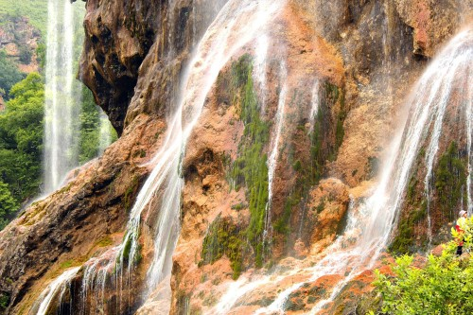
Фото № 5. Водопад Гедмишх
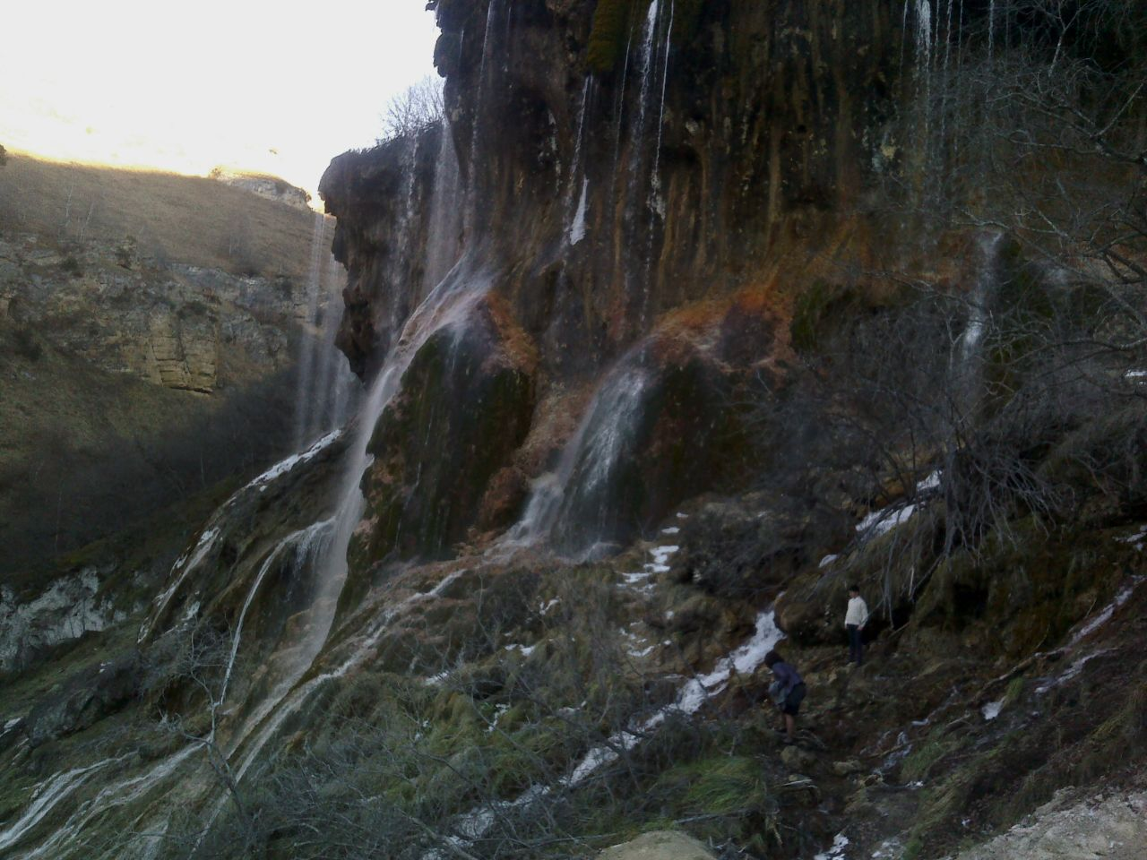
Фото №6. У водопада

